

Извещение Запроса предложений на право заключения договора аренды/субаренды недвижимого имущества (коммерческих площадей) в
Новом пассажирском терминале (Т1) и прилегающей территории международного аэропорта Красноярск (Емельяново) 5/2019
Потенциальному Партнеру

Уважаемые коллеги!
ООО «Аэропорт Емельяново» приглашает делать предложения (далее Оферты) на право заключения договора субаренды недвижимого имущества (коммерческих площадей) в Новом пассажирском терминале международного аэропорта Красноярск (Емельяново), (далее – Запрос предложений).
Организатор ориентируется на работу с опытными, квалифицированными контрагентами, имеющими положительную деловую репутацию и способными предложить необходимый комплекс услуг.
В оферте ценовое предложение Участника указывается по параметрам начальной (стартовой) ставки в соответствии с выбранным лотом.

Организатор Запроса предложения (далее – Организатор): ООО «Аэропорт Емельяново» - Российская Федерация, 663021, Красноярский край, Емельяновский район, Аэропорт «Красноярск», строение – 2.

Контактное лицо Организатора:
Беленя Артем Олегович – ведущий специалист, E-mail: abelenya@kja.aero,
+7 (391) 290-46-50
Братухина Татьяна Анатольевна – специалист, E-mail: tbratuhina@kja.aero,
+7 (391) 290-46-48

Общая информация о процедуре:
Запрос предложений не является офертой и не подпадает под регулирование ст.ст. 447- 449, 1057—1061 Гражданского кодекса Российской Федерации. Таким образом, процедура запроса предложений не накладывает на Организатора соответствующего объема гражданско-правовых обязательств. Организатор не обязан каким-либо образом представлять обоснование или мотивировать свои действия (бездействие). Организатор не имеет обязанности заключения договора по результатам настоящей процедуры.
НАСТОЯЩИЙ ЗАПРОС ЯВЛЯЕТСЯ ТОЛЬКО ЗАПРОСОМ НА ВЫРАЖЕНИЕ ЗАИНТЕРЕСОВАННОСТИ. ООО «АЭРОПОРТ ЕМЕЛЬЯНОВО» НЕ ОБЯЗАНО ПРИНИМАТЬ ВЫРАЖЕНИЕ ЗАИНТЕРЕСОВАННОСТИ ИЛИ ВЕСТИ ПЕРЕГОВОРЫ С ЛЮБОЙ ЗАИНТЕРЕСОВАННОЙ СТОРОНОЙ. ООО «АЭРОПОРТ ЕМЕЛЬЯНОВО» ОСТАВЛЯЕТ ЗА СОБОЙ ПРАВО ОТКЛОНИТЬ ЛЮБОЕ ИЛИ ВСЕ ВЫРАЖЕНИЯ ЗАИНТЕРЕСОВАННОСТИ БЕЗ ОБЪЯСНЕНИЯ ПРИЧИН И БЕЗ ОБЯЗАТЕЛЬСТВ.

Дополнительно уведомляем:
Организатор Запроса предложений имеет право отказаться от проведения Запроса предложений в любое время, не неся никакой ответственности перед участниками Запроса предложений или третьими лицами, которым такое действие может принести убытки.
Организатор вправе вносить изменения в извещение о проведении Запроса предложений и Документацию о Запросе предложений в любое время до истечения срока подачи Заявок на участие в Запросе предложений, но не позднее, чем за 3 (три) дня до окончания подачи Заявок, а также Организатор не обязан заключать договор по результатам Запроса предложений.
Обращаем Ваше внимание!
Участники запроса предложений должны самостоятельно отслеживать появление на официальном сайте аэропорта Красноярск www.kja.aero разъяснений, изменений или дополнений к Запросу. Организатор запроса предложений не несет обязательств или ответственности в случае неполучения Участниками запроса предложений разъяснений, изменений или дополнений к Запросу.
Общая сводная информация с основными положениями Запроса, является общей для всех Запросов предложений, размещена на сайте в открытом доступе для самостоятельного ознакомления. Отправляется Участникам по запросу на электронную почту от лица ответственного за проведение Запроса предложений.

Сроки Запроса предложений: 16.04.2019 г. – 30.04.2019 г. с возможностью продления для проведения конкурентных переговоров.

Время и место приема Оферт:
По рабочим дням с «08» час. 30 мин. до «17» час .00 мин., по адресу: ООО «Аэропорт Емельяново» - Российская Федерация, 663021, Красноярский край, Емельяновский район, Аэропорт «Красноярск», стр.2, каб. 3-18.
Допускается отправка предложений по электронной почте (скан-копии) tbratuhina@kja.aero, abelenya@kja.aero с последующей доставкой оригиналов документов по указанному выше фактическому адресу не позднее даты окончания приема оферт.
- Информационная карта Запроса предложений №5/2019:

№  Лота | Ориентировочная площадь,  кв. м. | Местоположение | Целевое использование | Стартовая арендная плата | Обеспечительный платеж по лоту | Дополнительные условия
1 | 9 кв.м. | Новый пассажирский терминал, 1 этаж, общедоступная зона. | - Продажа ювелирных изделий и бижутерии.  - Продажа парфюмерии. | 18% от выручки с учетом НДС, но не менее 4500 рублей/кв. м без НДС в месяц. | 48600 рублей с НДС. | Срок договора – 11 месяцев.  Арендные каникулы не более 20 календарных дней, предоставляются для оформления разрешительной документации (АР, ЭОМ, согласование дизайн-проекта) с даты направления извещения о присуждении права на заключение договора субаренды.
2 | 9 кв.м. | Новый пассажирский терминал, 1 этаж, общедоступная зона. | Магазин непродуктового ритейла | 18% от выручки с учетом НДС, но не менее 4500 рублей/кв. м без НДС в месяц. | 48600 рублей с НДС. | Срок договора – 11 месяцев.  Арендные каникулы не более 20 календарных дней, предоставляются для оформления разрешительной документации (АР, ЭОМ, согласование дизайн-проекта) с даты направления извещения о присуждении права на заключение договора субаренды.
3 | 24 кв. м. | Новый пассажирский терминал, 2 этаж, общедоступная зона. | 1. Розничная продажа продуктовый и непродуктовый ритейл:  - продуктов (исключение продажа деликатесов, рыбы ценных пород и т.д.),  - непродуктовых товаров (часы, парфюмерия, монобренды)  2. Кондитерские изделия, шоколад.  3. Шоу-рум, шоу-рум торговой интернет площадки  4. Информационные услуги.  5. Сувенирная продукция. | 18% от выручки с учетом НДС, но не менее 1250 рублей/кв. м без НДС в месяц. | 36000 рублей с НДС | Срок договора – 11 месяцев.  Арендные каникулы не более 20 календарных дней, предоставляются для оформления разрешительной документации (АР, ЭОМ, согласование дизайн-проекта) с даты направления извещения о присуждении права на заключение договора субаренды.
4 | 15-30 кв. м. | Новый пассажирский терминал, 2 этаж, общедоступная зона. | Развлекательная зона. | 18% от выручки с учетом НДС, но не менее 1000 рублей/кв. м без НДС в месяц. | 18000 рублей с НДС | Срок договора – 11 месяцев.  Арендные каникулы не более 14 календарных дней, предоставляются для оформления разрешительной документации (АР, ЭОМ, согласование дизайн-проекта) с даты направления извещения о присуждении права на заключение договора субаренды.  *Место размещения зоны может быть изменено по согласованию сторон.
5 | 36 кв. м. | Новый пассажирский терминал, 2 этаж, общедоступная зона. | Экспресс салон красоты | 18% от выручки с учетом НДС, но не менее 1200 рублей/кв. м без НДС в месяц. | 43200 рублей с НДС | Срок договора – 11 месяцев.  Арендные каникулы не более 20 календарных дней, предоставляются для оформления разрешительной документации (АР, ЭОМ, согласование дизайн-проекта) с даты направления извещения о присуждении права на заключение договора аренды.  *Место размещения зоны может быть изменено по согласованию сторон.
6 | 132 кв. м. | Новый пассажирский терминал, 3 этаж, зал вылета внутренних воздушных линий. | Магазин брендовой одежды, парфюмерии, аксессуаров. (Duty Paid) | 20% от выручки с учетом НДС, но не менее 7 рублей 50 копеек без НДС за каждого вылетающего (в том числе транзитного) пассажира из зала внутренних воздушных линий в месяц. | 700000 рублей с НДС | Срок договора – 36 месяцев.  Арендные каникулы не более 60 календарных дней, предоставляются для оформления разрешительной документации (АР, ЭОМ, согласование дизайн-проекта) с даты направления извещения о присуждении права на заключение договора субаренды.
7 | 15-30 кв. м. | Новый пассажирский терминал, 3 этаж, зал вылета внутренних воздушных линий. | Развлекательная зона. | 18% от выручки с учетом НДС, но не менее 2000 рублей/кв. м без НДС в месяц. | 36000 рублей с НДС | Срок договора – 11 месяцев.  Арендные каникулы не более 14 календарных дней, предоставляются для оформления разрешительной документации (АР, ЭОМ, согласование дизайн-проекта) с даты направления извещения о присуждении права на заключение договора субаренды.  *Место размещения зоны может быть изменено по согласованию сторон.
8 | 2 кв. м. | Новый пассажирский терминал, 2 этаж, общедоступная зона. | Фото-будка | 4000 рублей/автомат в месяц с учетом НДС | 4000 рублей с НДС | Срок договора – 11 месяцев.  Арендные каникулы не более 5 календарных дней, предоставляются для установки оборудования с даты направления извещения о присуждении права на заключение договора субаренды.  *Место азмещения фото-будки по согласованию сторон.
9 | 2 кв. м. | Новый пассажирский терминал, 2 этаж, общедоступная зона, 3 этаж, зал вылета внутренних воздушных линий. | Инстамат – автомат для печати фотографий из instagram | 3000 рублей/автомат в месяц с учетом НДС | 6000 рублей с НДС | Срок договора – 11 месяцев.  Арендные каникулы не более 5 календарных дней, предоставляются для установки оборудования с даты направления извещения о присуждении права на заключение договора субаренды.  *Место размещения инстамата по согласованию сторон.
10 | 12,6 | Новый пассажирский терминал, 3 этаж, зал вылета внутренних воздушных линий. | Магазин продуктового и непродуктового ритейла | 18% от выручки с учетом НДС, но не менее 5150 рублей/кв. м без НДС в месяц. | 77868 рублей с НДС | Срок договора – 36 месяцев.  Арендные каникулы не более 14-20 календарных дней, предоставляются для оформления разрешительной документации (АР, ЭОМ, согласование дизайн-проекта) с даты направления извещения о присуждении права на заключение договора аренды.
11 | 10 | Новый пассажирский терминал, 3 этаж, зал вылета внутренних воздушных линий. | Магазин непродуктового ритейла | 24% от выручки с учетом НДС, но не менее 6834 рублей/кв. м без НДС в месяц. | 82008 рублей с НДС. | Срок договора – 11 месяцев.  Арендные каникулы не более 20 календарных дней, предоставляются для оформления разрешительной документации (АР, ЭОМ, согласование дизайн-проекта) с даты направления извещения о присуждении права на заключение договора аренды.
12 | 70,5 кв. м. | Новый пассажирский терминал, 3 этаж, зал вылета международных воздушных линий, зона ЕАЭС | Точка общественного питания | 19% от выручки с учетом НДС, но не менее 30000 рублей с учетом НДС в месяц. | 30000 рублей с учетом НДС | Срок договора – 36 месяцев.  Арендные каникулы не более 30 календарных дней, предоставляются для оформления разрешительной документации (АР, ЭОМ, согласование дизайн-проекта) с даты направления извещения о присуждении права на заключение договора субаренды.  С условием организация детской площадки в зале вылета международных воздушных линий.
13 | 10-20 кв. м. | Привокзальная площадь, парковка | Кофе-поинт | 18% от выручки с учетом НДС, но не менее 3000 рублей/кв. м. без НДС в месяц. | 36000 рублей с НДС | Срок договора – 11месяцев.  Арендные каникулы не более 20 календарных дней, предоставляются для оформления разрешительной документации (АР, ЭОМ, согласование дизайн-проекта) с даты направления извещения о присуждении права на заключение договора субаренды.

Режим работы– круглосуточный
Порядок оплаты - Приложение №4 Типовой формы договора аренды недвижимого имущества. (Типовая форма договора отправляется по запросу)
В стоимость арендной платы не входит: электроэнергия, вода и водоотведение, уборка помещения, вывоз ТКО.
Обязательные требования:
- Арендатор берет на себя затраты по подготовке помещения к коммерческому (целевому) использованию. Данные затраты возмещению Арендодателем не подлежат.
- Участник должен организовать систему (способ) контроля продаж, позволяющую Организатору ежемесячно получать достоверную информацию по объему товарооборота, on-line системы контроля с предоставлением доступа в указанную систему для ответственного сотрудника Арендодателя - наличие такой возможности является одним из преимущественных критериев при выборе.
- Обеспечительный платеж по лоту оплачивается с НДС.
Технические условия по каждому лоту предоставляются по запросу на адрес: abelenya@kja.aero

2. Обеспечение на участие в торгах
Для участия в Запросе предложений Заявитель должен предоставить Организатору обеспечение заявки на участие в Запросе предложений, данное условие является обязательным для участия в случае непредставления Заявителем такового обеспечения, заявка на участие в Запросе предложений, поданная Заявителем, будет в результате рассмотрения расценена комиссией как не соответствующая требованиям настоящей документации, что влечет за собой непризнание Заявителя Участником Запроса предложений.
Участники запроса предложений в составе предложения на участие в запросе предложений предоставляют обеспечение предложения на сумму, выраженную в рублях с учетом НДС и указанную в информационной карте.
Обеспечение заявки на участие в Запросе предложений предоставляется в денежной форме на основании Договора обеспечения заявки (форма договора представлена в настоящей документации). Обеспечение заявки на участие в запросе должно быть внесено Заявителем в срок не позднее окончания срока подачи заявок на участие в запросе.
Обеспечение предложений перечисляется по следующим реквизитам:
Полное наименование фирмы: | Общество с ограниченной ответственностью «Аэропорт Емельяново»
Юридический адрес: | 663021, Красноярский край, Емельяновский район, Аэропорт «Красноярск» тер.
ИНН | 2460213509
КПП | 241101001
Р/с | 40702810631000098329
К/с | 30101810800000000627
БИК | 040407627
Полное наименование банка: | КРАСНОЯРСКОЕ ОТДЕЛЕНИЕ №8646 ПАО СБЕРБАНК
Местонахождение банка: | г. Красноярск
Назначение платежа: | Обеспечение предложения по выбору арендатора на право заключения договоров субаренды недвижимого имущества. Запрос № ___________________. Лот № ____
Обеспечение должно отвечать следующим требованиям:
- в качестве обеспечения используются только денежные средства;
- в качестве документа, подтверждающего внесение обеспечения, должно быть оригинальное платежное поручение. В том случае, если перевод денежных средств осуществляется Участником запроса предложений при помощи системы «Банк-клиент», то должна быть приложена оригинальная выписка из банка, подтверждающая факт перевода денежных средств.
Указанный оригинальный документ, вкладывается в пакет с Заявкой на участие в Запросе предложений. Копия документа направляется контактным лицам Организатора в электронной или факсимильной форме
Если заявка не сопровождается обеспечением, такая заявка отклоняется.
Участникам, не выигравшим в запросе предложений, обеспечение предложения возвращается на счет, указанный Участником в заявке, в течение десяти банковских дней после принятия решения о присуждении права на заключение договора.
В случае признания запроса предложений не состоявшимся, обеспечение возвращается участникам в течение 30 (тридцати) календарных дней с даты с даты получения заявления на имя Генерального директора ООО «Аэропорт Емельяново» о возврате денежных средств.
Обеспечение Участника, признанного победителем запроса предложений, в пятидневный срок после подписания им договора с Организатором, засчитывается в счет уплаты Обеспечительного платежа по договору аренды.
Обеспечение предложения не возвращается в следующих случаях:
- если Участник отказывается от своего предложения после истечения срока приема заявок на участие и до окончания срока действия предложения;
- если Участник, признанный победителем запроса предложений, отказывается от подписания договора аренды или намерен подписать его на условиях, отличных от условий, предусмотренных в настоящей документации;
- если Участник, признанный победителем торгов, несвоевременно исполнил обязательства по проведению строительно-монтажных работ, ремонтных работ на площадях, переданных по договору аренды, а именно, в согласованные сторонами договора сроки не приступил к началу осуществления коммерческой деятельности;
- если Участник отказался от заключения договора обеспечения предложения;
- если Участник, при проведении конкурентных переговоров, в сроки указанные в извещении о проведении конкурентных переговоров, не предоставляет в указанные в извещении сроки заявку на участие (Приложение №1) либо уведомление об отказе в участии в конкурентных торгах.
Договор обеспечения предложения (Приложение № 3), заключаемый между Организатором и Участником запроса предложений, на момент подачи заявки может быть подписан обеими сторонами, либо подписан только со стороны участника. В этом случае после вскрытия конвертов с предложениями участников договор обеспечения подписывается Организатором и участнику передается второй экземпляр
- Затраты на участие
Участник несет все расходы, связанные с подготовкой предложения.
Организатор не несет обязательств по возмещению расходов Участнику.
Участник может обратиться к контактному лицу Организатора для получения необходимой информации для уточнения (разъяснения) условий Запроса предложений, местных условий, транспортных возможностей и ограничений, а также сбора другой информации, которая может помочь при подготовке Оферты. Такое обращение может быть сделано в любой форме и любым доступным способом, кроме устной формы.
Будет считаться, что Участник имеет полную информацию об условиях Запроса предложений, если от него Организатору не поступит запрос о разъяснении условий Запроса предложений. При этом отсутствие или неправильное толкование Участником каких-либо данных (информации) не может в последующем служить основанием для пересмотра предложения или условий и стоимости договора.
- Внесение изменений и дополнений в Извещение о Запросе предложений.
В течение срока приема предложений Организатор имеет право внести изменения или дополнения в настоящее Извещение. Любые изменения или дополнения являются частью Извещения о Запросе предложений. Чтобы предоставить Участникам разумное время для учета такого изменения при подготовке своих предложений, Организатор вносит изменения в настоящее Извещение не позднее, чем за 3 рабочих дня до даты окончания приема Оферт или продлевает срок приема Оферт на необходимо количество дней. Информация о любых изменениях публикуется на сайте www.kja.aero.

- Полнота и достоверность представления информации.
Неполное представление Участником требуемой информации или подача Оферты, не отвечающей требованиям Извещения, дает право Организатору на отклонение такой Оферты. Любой Участник на любом этапе проведения Запроса предложений может быть отстранен в случае представления им недостоверных сведений.
- Требование к оформлению Оферты.
Оферта со всеми прилагаемыми документами должна быть составлена на русском языке.
Оферта должна быть сшита, листы пронумерованы, на месте сшивки Оферты должна быть подписана уполномоченным представителем Участника с указанием количества листов в Оферте.
В случае выявления несоответствий по заполнению Оферты Организатор направляет соответствующий запрос по электронной почте в адрес Участника. В случае если замечания по Оферте не устранены в течение 3 рабочих дней, но не позднее, чем за 1 рабочий день до начала оценки Оферт, Участник не допускается до Запроса предложений.
Любой Участник на любом этапе проведения Запроса предложений может быть отстранен в случае предоставления им недостоверных сведений. Выявление факта предоставления недостоверных сведений после заключения Договора является достаточным основанием для расторжения такого Договора в одностороннем порядке.
Предложения Участников должны быть действительны не менее 1-го (одного) месяца после окончания срока их подачи.
Организатор вправе обратиться к Участнику о дополнительном продлении срока действия предложений на определенный период. Обращение и ответы Участника оформляются в письменном виде.
- Требования к Участникам.
Участником может быть любое юридическое лицо независимо от организационно-правовой формы, формы собственности, местонахождения, а также места происхождения капитала или индивидуальный предприниматель, претендующие на заключение договора аренды.
Участник должен соответствовать обязательным требованиям, а именно:
- Требованиям, предъявляемым законодательством Российской Федерации к лицам, осуществляющим те виды деятельности, которые планируется осуществлять на арендуемой площади.
- Требованию о не проведении ликвидации участника - юридического лица или не проведении в отношении участника – юридического лица, индивидуального предпринимателя процедуры банкротства.
- Требованию о не приостановлении деятельности участника запроса предложений в порядке, предусмотренном Кодексом Российской Федерации об административных правонарушениях на день проведения запроса предложений.
- Требованию об отсутствии у участника запроса предложений задолженности по начисленным налогам, сборам и иным обязательным платежам в бюджеты любого уровня или государственные внебюджетные фонды за прошедший календарный год, размер которой превышает 25% балансовой стоимости активов участника.
- Отсутствие сведений об Участнике в реестрах недобросовестных поставщиков, предусмотренных Федеральным законом №223-ФЗ «О закупках товаров, работ, услуг отдельными видами юридических лиц» и Федеральным законом №44-ФЗ «О контрактной системе в сфере закупок товаров, работ, услуг для обеспечения государственных и муниципальных нужд».
- Соблюдение установленного порядка и срока, подачи Организатору Заявки на участие, по форме и содержанию соответствующие требованиям, предусмотренным в Запросе предложений.
- В отношении каждого лота участник запроса предложений вправе подать только одну заявку. В случае установления факта подачи одним участником запроса предложений двух и более заявок при условии, что поданные ранее заявки этим участником запроса предложений не отозваны, все заявки такого участника запроса предложений не рассматриваются.
Лица, не соответствующие хотя бы одному из указанных ниже условий, к участию в Запросе предложений не допускаются.
Дополнительно к основным требованиям:
- Участник должен быть платежеспособен, должен обладать положительной репутацией, необходимой для осуществления деятельности в рамках договора аренды.
- Участник обязуется осуществлять в заявленной торговой точке только те виды деятельности, и только в соответствии с ассортиментным рядом, которые будут заявлены в презентации. Изменение вида деятельности и ассортиментного ряда производится только после получения письменного согласия Организатора.
- Участник за свой счет обеспечивает проведение необходимых работ по строительству и оборудованию, брендированию торговой точки, приобретение и монтаж торгового, охранного и иного оборудования, необходимого для обеспечения деятельности. Организатор в рамках договора аренды предоставляет только точку размещения.
- Участник обязан согласовать комплексный проект арендуемой площади с Организатором, включая согласование проекта, технических условий и дизайн-проекта арендуемой площади.
- Обязательным условием является возможность безналичного расчета в торговой точке.
- Обязательным условием является наличие и применение Участником на арендуемой площади ККТ, даже если действующее налоговое законодательство и режим налогообложения Участника позволяет принимать оплату без применения ККТ.

С общими сводными положениями о проведении Запроса предложений Участник может ознакомиться самостоятельно на сайте Аэропорта Красноярск www.kja.aero либо запросить у Организатора официальным письмом.

- Подведение итогов Запроса предложений.
Организатор оставляет за собой право отклонить предложения Участников/-а, не неся при этом никакой ответственности перед участниками, а также обязательства информировать участников о причинах своих действий.
Оферта считается акцептованной, с момента подписания договора уполномоченным представителем Организатора.
Организатор Запроса предложений оставляет за собой право провести процедуру регулирования цены (переторжку).
Организатор Запроса предложений вправе отказаться от его проведения на любой стадии Запроса предложения.
Организатор запроса предложений оставляет за собой право предоставить Участникам возможность добровольно повысить предпочтительность их предложений путем изменения первоначальных (указанных в предложении) условий заключения договора, путем проведения конкурентных переговоров.
К указанным изменениям относятся:
- Финансовые условия заключения договора - ставка за соответствующий лот, в российских рублях с учетом НДС;
- порядок выплат арендных платежей (в случае предложения лучших условий, чем предусмотрено в информационной карте, для данного лота);
- иная схема оплаты по договору субаренды, отличная от предложенной в информационной карте;
- предлагаемая система (способ) контроля продаж, позволяющую Организатору ежемесячно получать достоверную информацию по объему товарооборота.
В конкурентных переговорах могут участвовать только первые лица организаций - участников, или их представители, имеющие оформленные в установленном порядке доверенности на право принятия соответствующих решений и подписания документов.
Организатор вправе обратиться к представителям Участников с предложением изменить или дополнить предложения.
Участник может отказаться изменять свое предложение.
Участники также могут делать встречные предложения Организатору об изменении условий своего предложения.
Конкурентные переговоры завершаются, когда все Участники предоставили свое окончательное предложение. Измененное предложение заносится в Протокол окончательных предложений, который подписывается членами Конкурсной комиссии.
Конкурентные переговоры могут проходить посредством электронных каналов связи с электронных адресов ответственных лиц Сторон. Переписка между Сторонами по существу торгов с использованием факсимильных средств связи, электронной почты (на электронные адреса ответственных лиц Сторон) признается обеими Сторонами юридически действительной наравне с оригиналами документов. Документы, полученные в установленном настоящим пунктом порядке, могут являться доказательствами в суде. Оригиналы документов предоставляются Участником Организатору в течение 3 (трех) рабочих дней с даты направления Участником Организатору сканированного экземпляра документа.
В случае проведения конкурентных переговоров срок рассмотрения заявок на участие в запросе может быть продлен до принятия окончательного решения по признанию Участника Запроса предложений Победителем.

Дата подведения итогов Запроса предложений: не позднее 15.05.2019 г.*
*-Подведение итогов может быть изменено в связи проведения конкурентных переговоров.

Заключение договора
В случае признания Запроса предложений состоявшейся, Участнику, по итогам отбора, предложившему наибольшую стоимость по договору, направляется на подписание 2 экземпляра договора в течение 5 рабочих дней с момента получения уведомления об итогах отбора. Участник обязан подписать и вернуть один экземпляр договора в течение 5 рабочих дней с момента получения. В случае, если Участник, отбора, предложивший наибольшую стоимость по договору, в срок предусмотренный настоящим пунктом, не предоставил Организатору подписанный договор, данный Участник признается уклонившимся от заключения договора.
В случае, если Участник, предложивший наибольшую стоимость по договору, отказался подписать договор, а также, если станут известны сведения о несоответствии Участника требованиям настоящего Запроса предложений, результаты аннулируются и новый Участник, предложивший наибольшую стоимость по договору определяется из числа остальных Участников или проводится повторный Запрос предложений контрагента на данный лот.

- Перечень документов, подаваемых в составе Оферты:
- Оферта/предложение на имя генерального директора ООО «Аэропорт Емельяново» -Метцлера Андрея Владимировича (Приложение №1);
- Презентация потенциального партнера:
  - Описание бренда.
  - Рекомендательные письма от арендодателей/партнеров;
  - Дизайн проект: дизайн входной группы, зона касс, общий вид точки, дизайн вывески (отдельно, описание-подсветка, объем и пр.) и т.д.
  - Список электрооборудования с указанием потребляемой мощности;
  - Ассортимент;
  - Ценовая политика;
  - Униформа персонала;
  - Дизайн ценников;
  - Тех. требования к точке.
- Платежное поручение банка об оплате обеспечительного платежа Запроса предложений с указанием в назначение «Обеспечительный платеж Запроса предложений (новый терминал) по лоту №___». А также подписанный договор обеспечения предложения Запроса предложений. (Приложение № 3)
- Оригинал доверенности на лицо, которое подписало Оферту (в случае подписания единоличным исполнительным органом – заверенная копия протокола об избрании).
- Справка из налогового органа об отсутствии задолженностей по уплате начисленных налогов, сборов и иных обязательных платежей в бюджеты любого уровня на дату начала участия в отборе.
- Учредительные документы (Свидетельство ИНН, ОГРН, Устав, выписку из ЕГРЮЛ не старше 1 мес., документ подтверждающий полномочия руководителя (протокол, решение и т.п.))

Приложение №1 к
Извещение Запроса предложений на право заключения договора аренды/субаренды недвижимого имущества (коммерческих площадей) в Новом пассажирском терминале (Т1) и прилегающей территории международного аэропорта Красноярск (Емельяново) 5/2019
на бланке организации Участника
на бланке организации Участника | ООО «Аэропорт Емельяново»  А.В. Метцлеру
Заявка на участие
в запросе предложений на право заключения договора субаренды недвижимого имущества (коммерческих площадей) в новом пассажирском терминале аэропорта Красноярск (Емельяново)

Изучив документацию запроса предложений по выбору контрагента на право заключения договора субаренды недвижимого имущества (коммерческих площадей) в новом пассажирском терминале аэропорта Красноярск (Емельяново), принимая установленные в них требования и условия конкурса, включая установленный претензионный порядок обжалования,

(наименование участника запроса предложений)
в лице
(наименование должности, Ф.И.О. руководителя, уполномоченного)
сообщает о согласии участвовать в запросе предложений на условиях, установленных в указанных выше документах, предлагает заключить договор аренды недвижимого имущества и предоставления услуг по Лоту №____ (____ кв. м.) с целевым использованием_________________________________________________________, на следующих условиях:

Ставка по лоту №_________в российских рублях составляет: ___% от выручки с учетом НДС, но не менее ___________ рублей за кв. м в месяц.

Настоящим гарантируем достоверность представленной нами информации и подтверждаем право Организатора запрашивать у нас, в уполномоченных органах власти и у упомянутых в наших документах юридических и физических лиц информацию, уточняющую представленные нами в ней сведения, в том числе сведения о арендаторах.
В случае признания нашего предложения лучшим, мы обязуемся незамедлительно, после получения Уведомления о присуждении договора, начать переговоры с Организатором по вопросам уточнения положений договора, и после получения всех необходимых согласований подписать договор.
Мы согласны, что в случае нашего отказа (уклонения) от заключения (подписания) договора аренды сумма обеспечения взимается в качестве штрафа. Обеспечение предложения не возвращается в следующих случаях:
- если Участник отказывается от своего предложения после истечения срока приема заявок на участие и до окончания срока действия предложения;
- если Участник, признанный победителем запроса предложений, отказывается от подписания договора аренды или намерен подписать его на условиях, отличных от условий, предусмотренных в настоящей документации;
- если Участник, признанный победителем торгов, несвоевременно исполнил обязательства по проведению строительно-монтажных работ, ремонтных работ на площадях, переданных по договору аренды, а именно, в согласованные сторонами договора сроки не приступил к началу осуществления коммерческой деятельности;
- если Участник отказался от заключения договора обеспечения предложения;
- если Участник, при проведении конкурентных переговоров, в сроки указанные в извещении о проведении конкурентных переговоров, не предоставляет в указанные в извещении сроки заявку на участие (Приложение №1) либо уведомление об отказе в участии в конкурентных торгах.
Мы согласны придерживаться положений настоящего предложения в течение 90 дней, начиная с даты, установленной как последний день приема предложений, определенный в инструкции участникам. Это предложение будет оставаться для нас обязательным и может быть принято в любой момент до истечения указанного периода.
Мы подтверждаем свое соответствие всем требованиям, предъявляемым к Участнику данного запроса предложений, а также достоверность всех представленных сведений.
Сообщаем, что для оперативного уведомления нас по вопросам организационного характера и взаимодействия с Организатором Запроса предложений, нами уполномочен ________________________________________________________________________________________________________________________________________________________________(Ф.И.О., телефон, e-mail)/
К настоящей заявке прилагаются документы согласно описи на ____стр.

Контактный телефон __________________, факс ________ , e-mail _______________, банковские реквизиты ____________________________________________________________________________

Корреспонденцию в наш адрес просим направлять по адресу: __________________________________________, факс ________ , e-mail _______________

_______________________ _______________________ /___________________/
(должность) (подпись) (ФИО)
М.П.

Приложение № 2 к Извещению Запроса предложений на право заключения договора аренды/субаренды недвижимого имущества (коммерческих площадей) в Новом пассажирском терминале (Т1) и прилегающей территории международного аэропорта Красноярск (Емельяново) 5/2019
- Операционный зал, зал ожидания вылета/прилета на 1-ом этаже

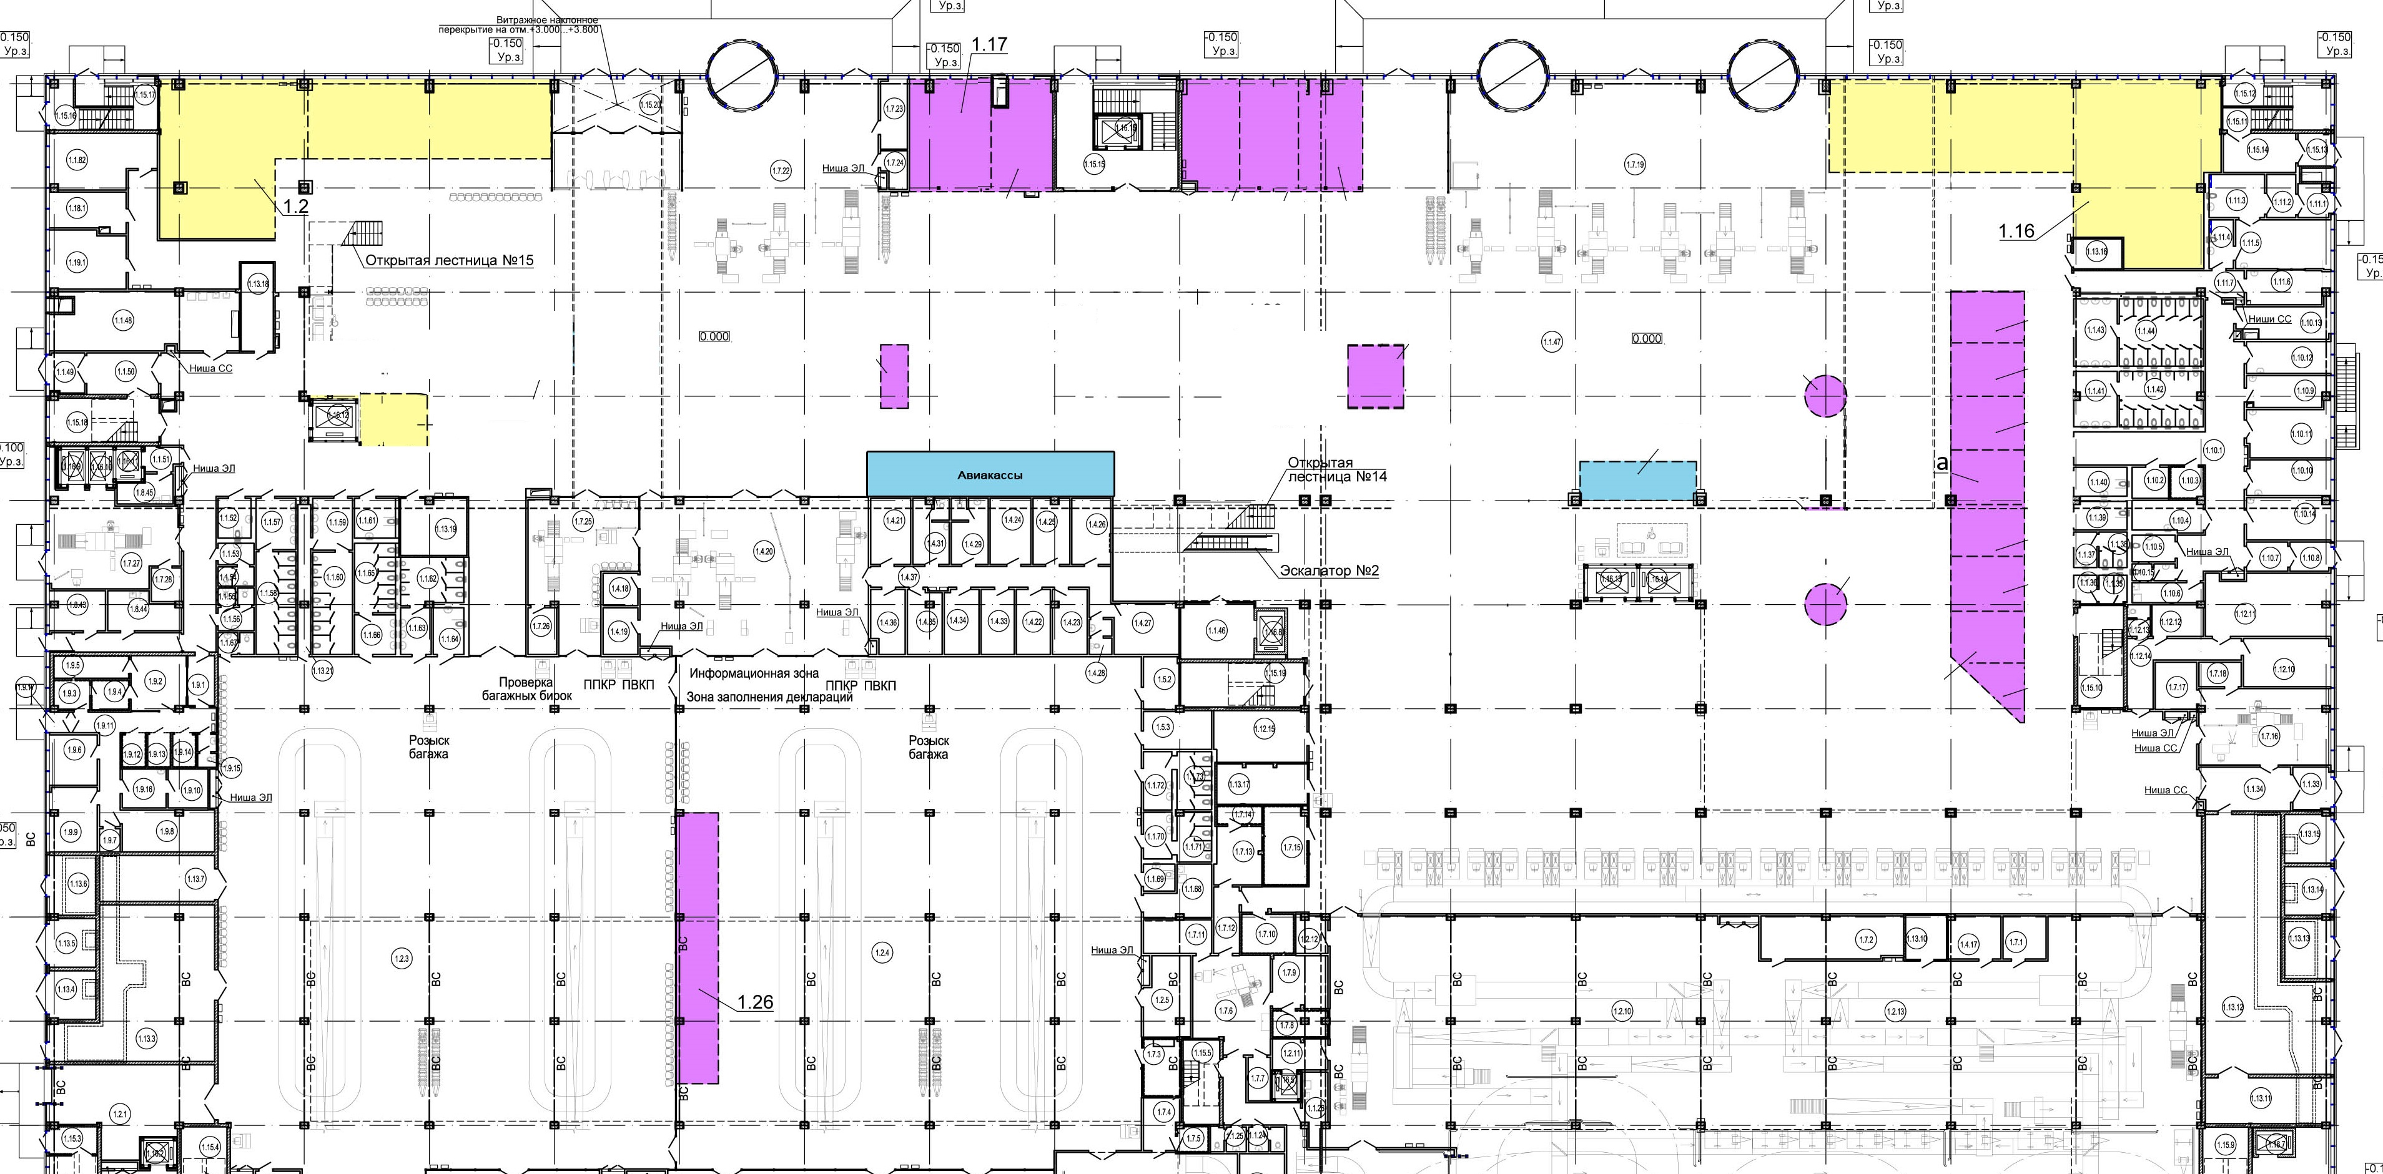
Лот №1
Лот №2

- Операционный зал, зал ожидания вылета/прилета на 2-ом этаже

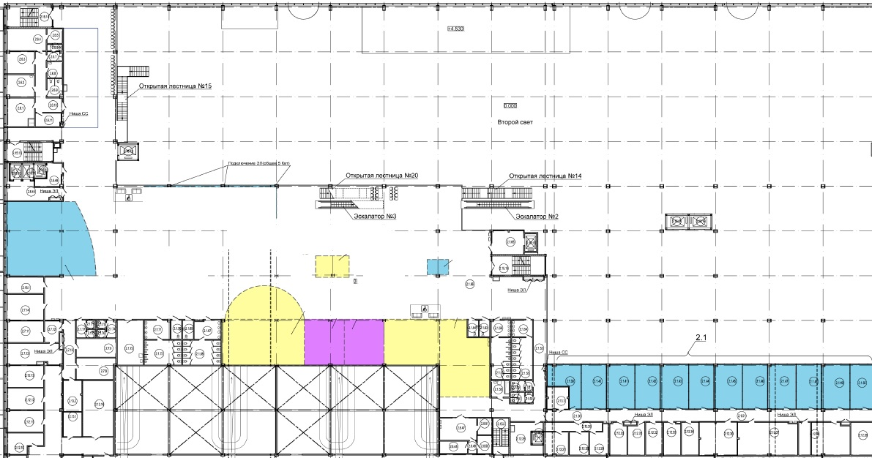

Лот №3
Лот №4
Лот №5

- Зал вылетов внутренних и международных авиалиний, 3 этаж
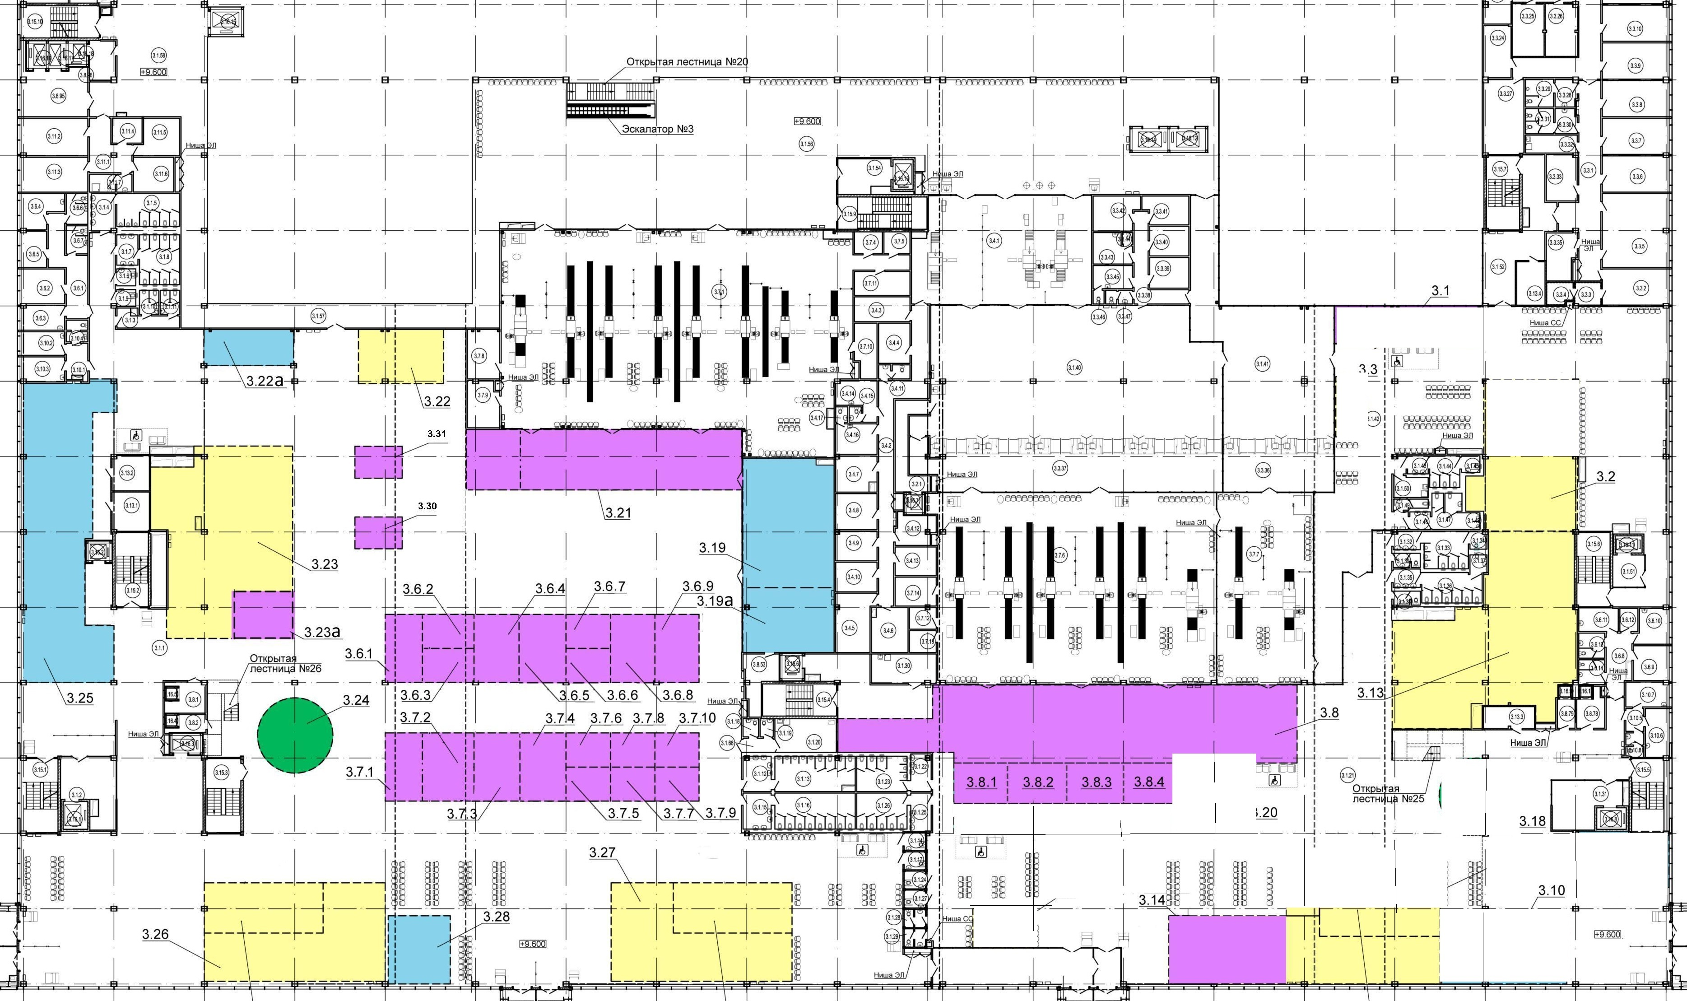
Лот №6
Лот №7
Лот №12
Лот №10
Лот №11

- Привокзальная площадь, парковка Р1
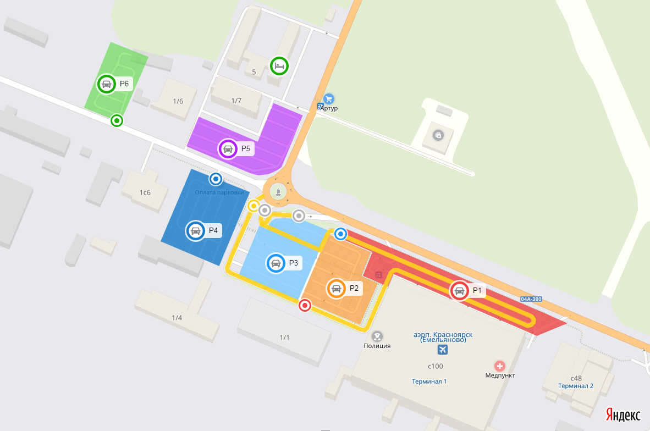
Лот№13

